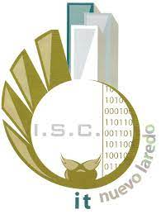**Instituto Tecnológico de Nuevo Laredo.**



**Ingeniera en Sistemas Computacionales.**

Programación Multiparadigma.

Unidad 2.

**Docente:** Luis Daniel Castillo García.

**Integrantes:**

Humberto Moreno Rivera.

Lizandro Valdez Gutiérrez.

Jose Alberto Varela Hernández.

Octubre 2022

PRACTICAS

Practica #1

Realizar una aplicación que se conecte a postgresql y contenga lo siguiente

1. Al menos 3 entidades (ejemplo clase de entidad Persona)

2. Realizar CRUD de las 3 entidades

3. Usar archivo de logs

4. Utilizar pool de conexiones

1.- Entidades:

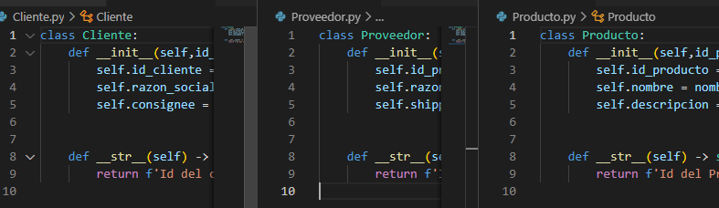

2.- Acciones (Solo se colocaron las acciones del cliente pero es el mismo caso para el resto de entidades):

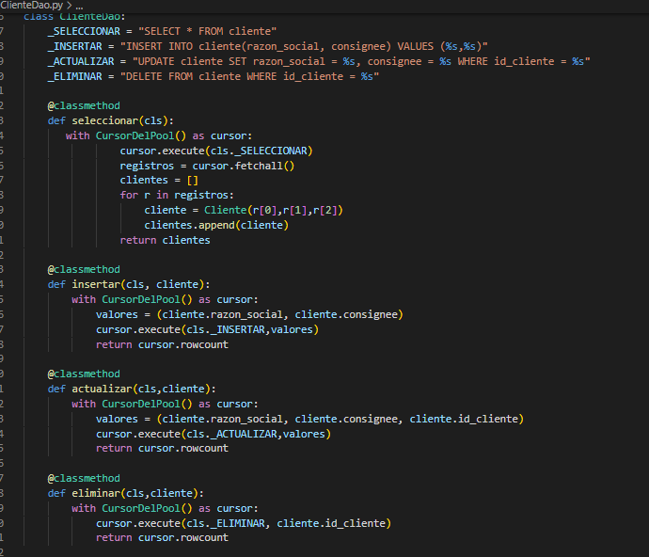

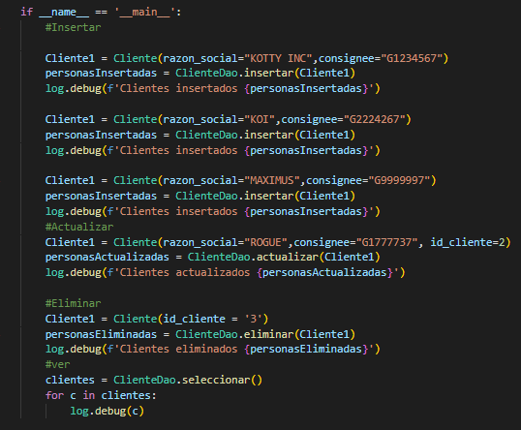

3.-Archivo de logs:

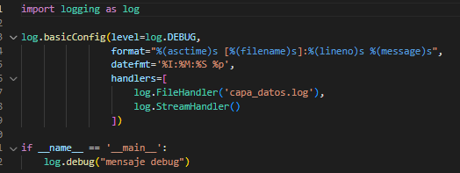

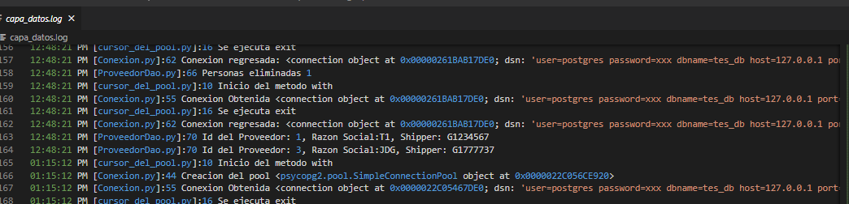

4.- Pool:

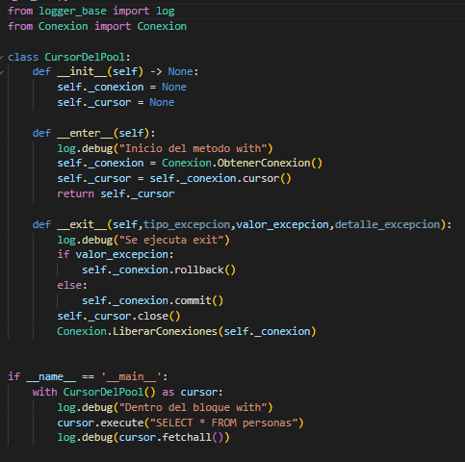

Resultados:

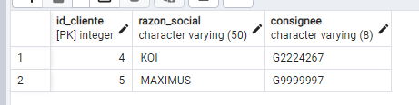

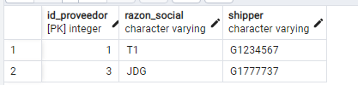

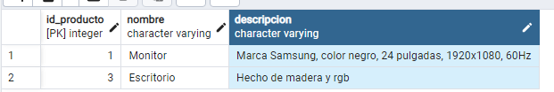

Realmente esta practica fue algo sencilla, ya que en clase ya habíamos trabajado con el pool de conexiones, solamente teníamos que saber como implementarlo en las entidades y poder trabajarla de manera correcta, somos conscientes de la importancia que tiene un archivo de log ya que es mucho mas sencillo detectar errores, o cuando se insertan, actualizan o eliminan registros, así que podemos decir que la practica se realizó sin ningún problema.

Practica #2

Realizar una aplicación utilizando el Framework DJANGO y que contenga lo siguiente:

Conexión a base de datos postgresql

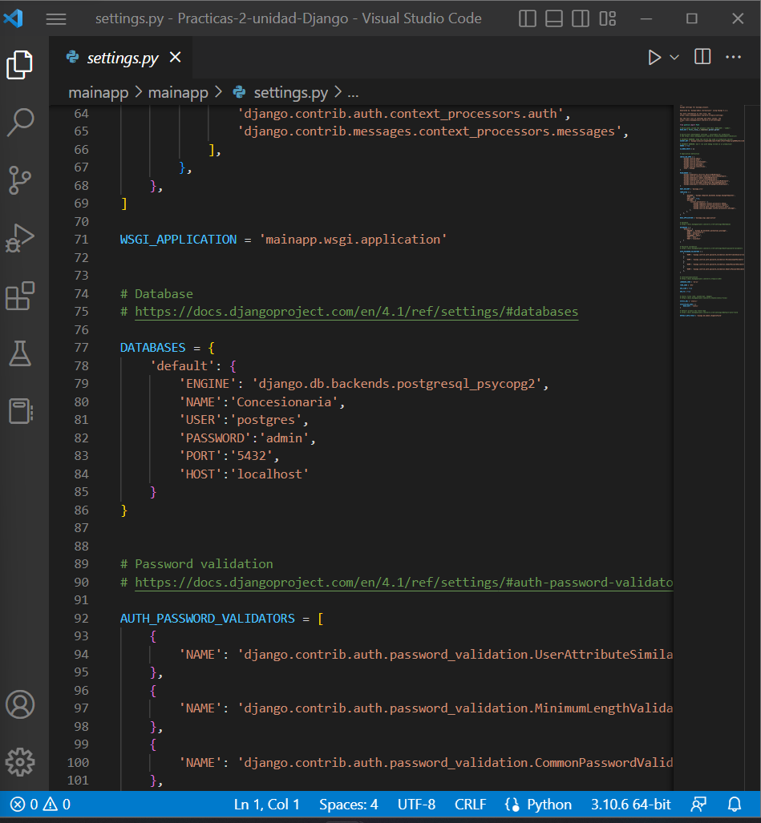

2. Utilizar al menos 4 entidades   
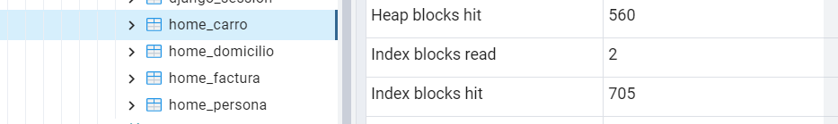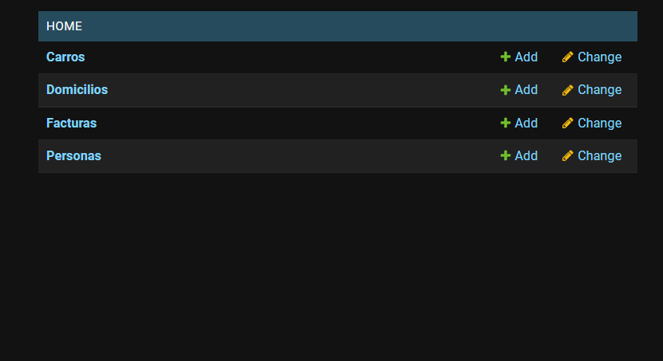

3. Una de las entidades debe relacionarse con otra   
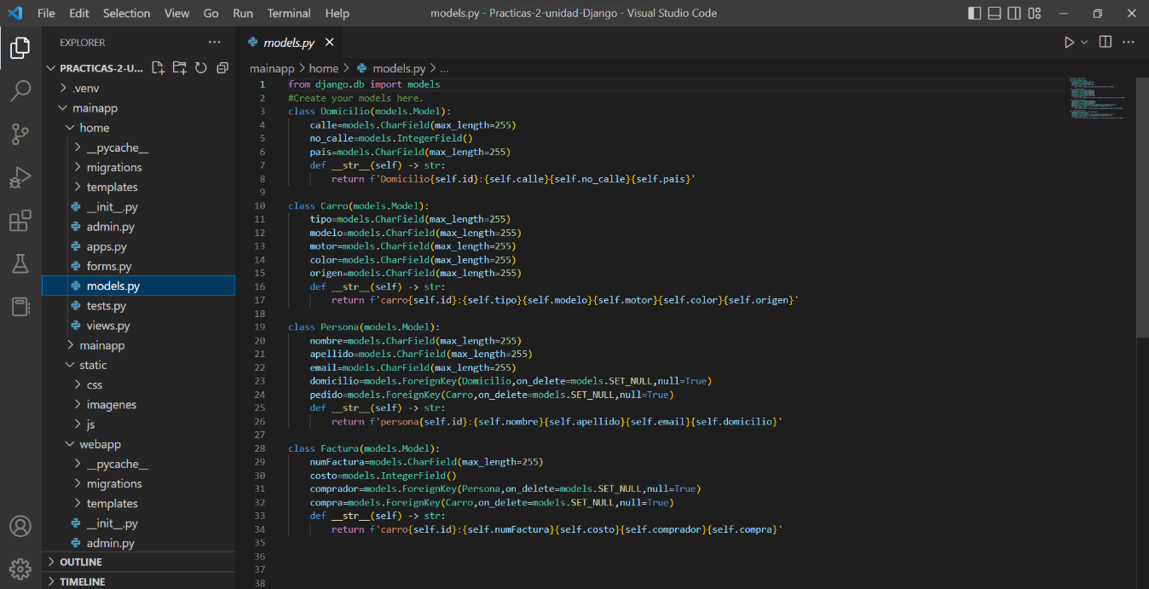

4. Realizar migraciones  
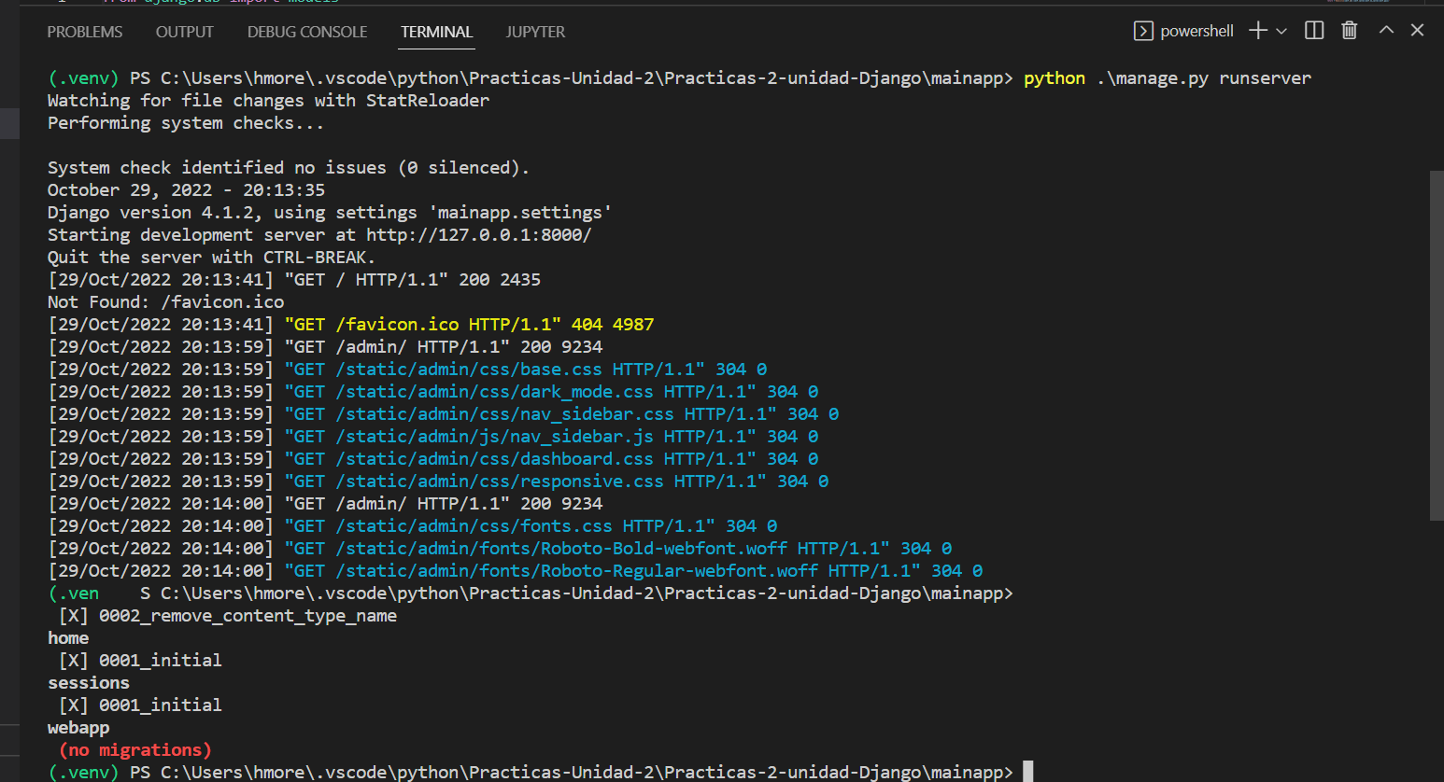

5. CRUD de las 4 entidades utilizando templates   
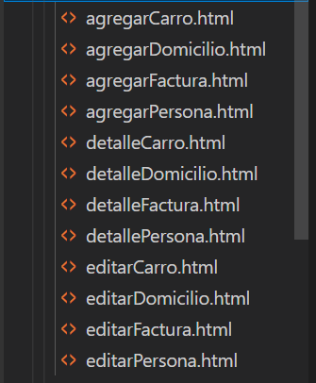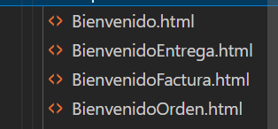  
Index  
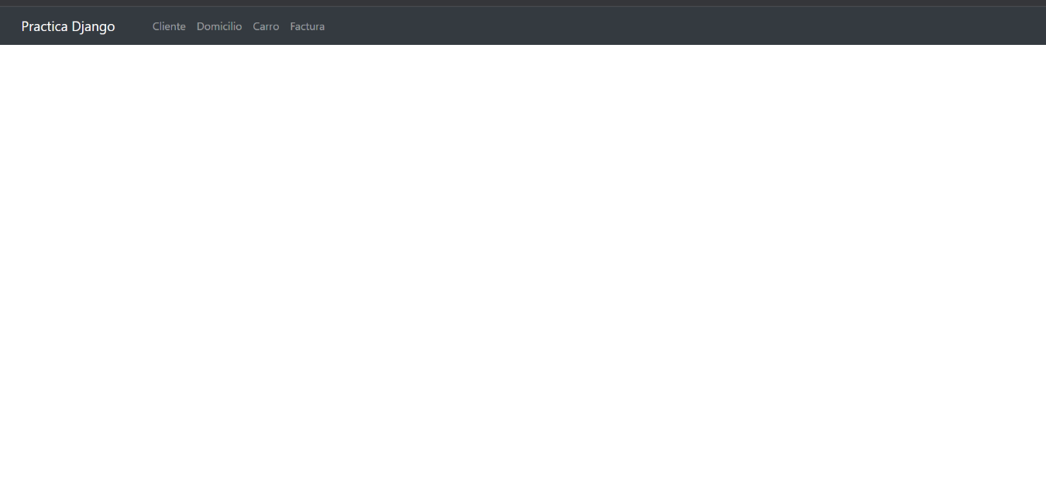

Cliente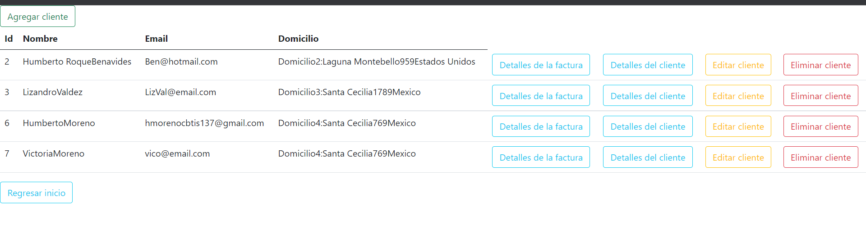  
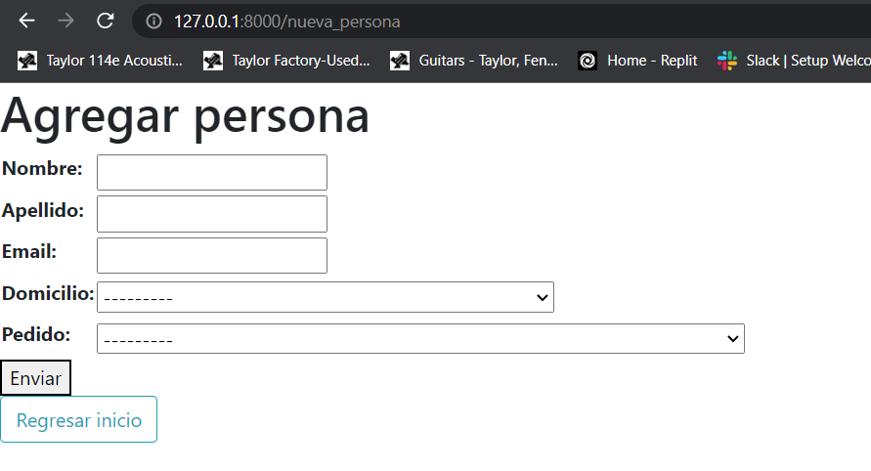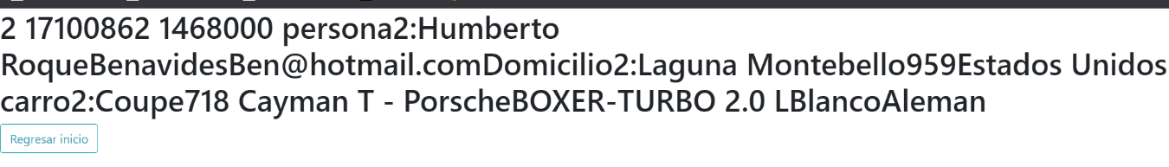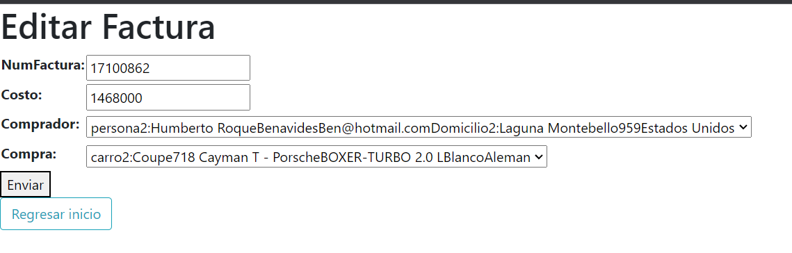  
Domicilio Listado  
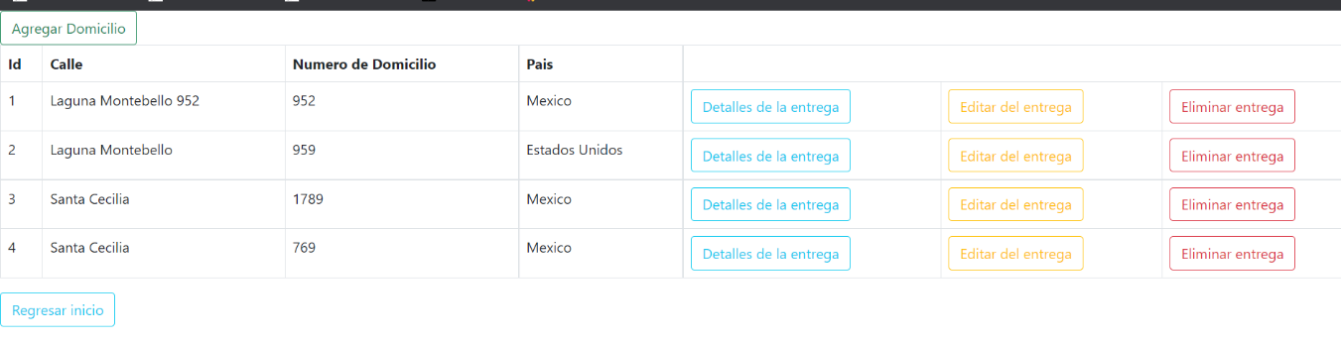  
  
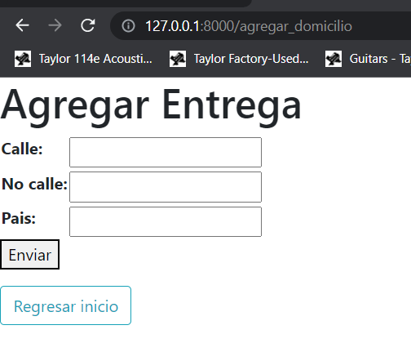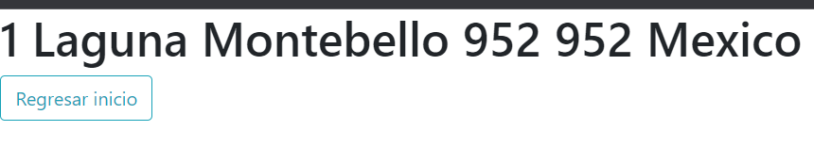  
  
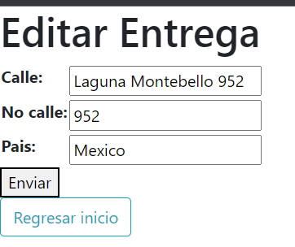

Carro listado

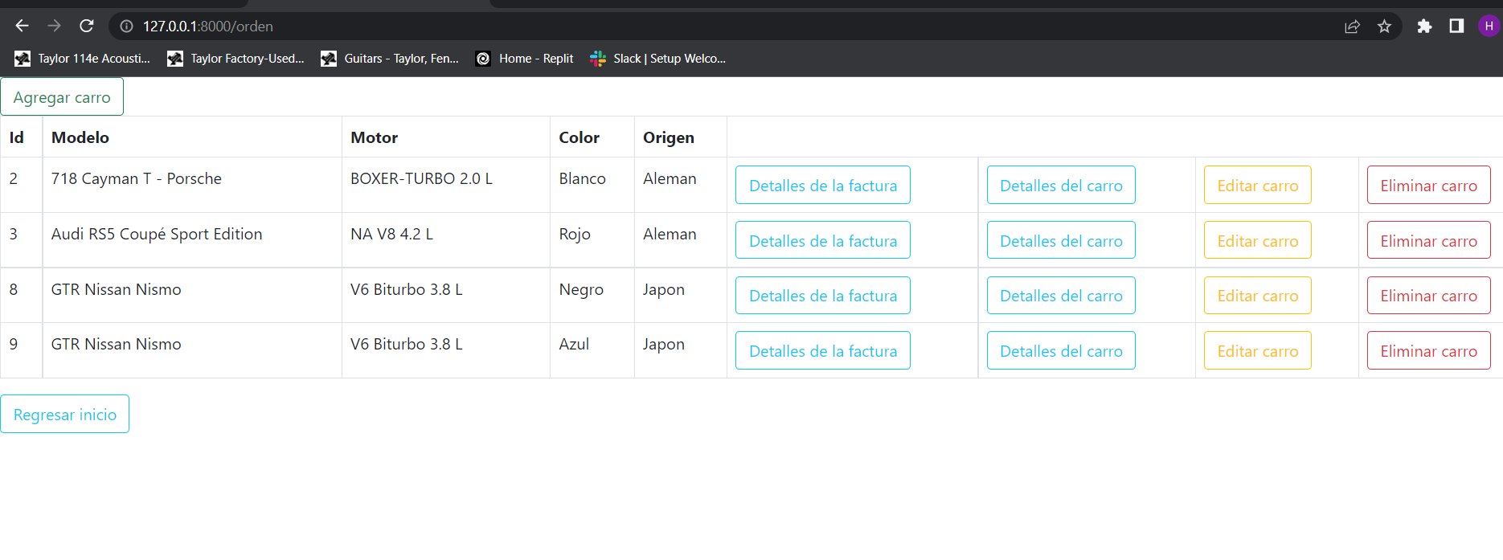

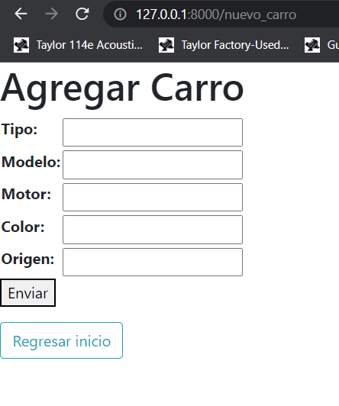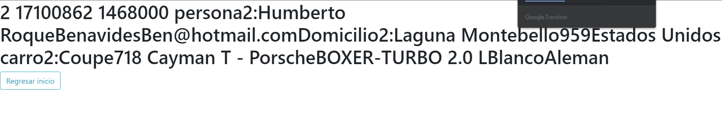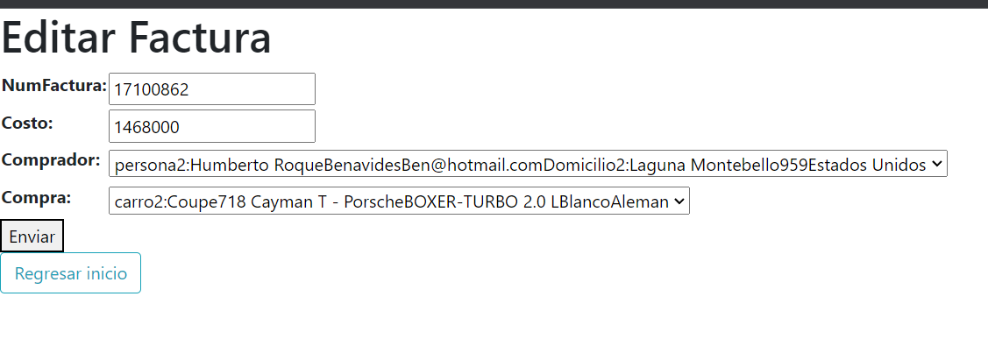

Factura listado

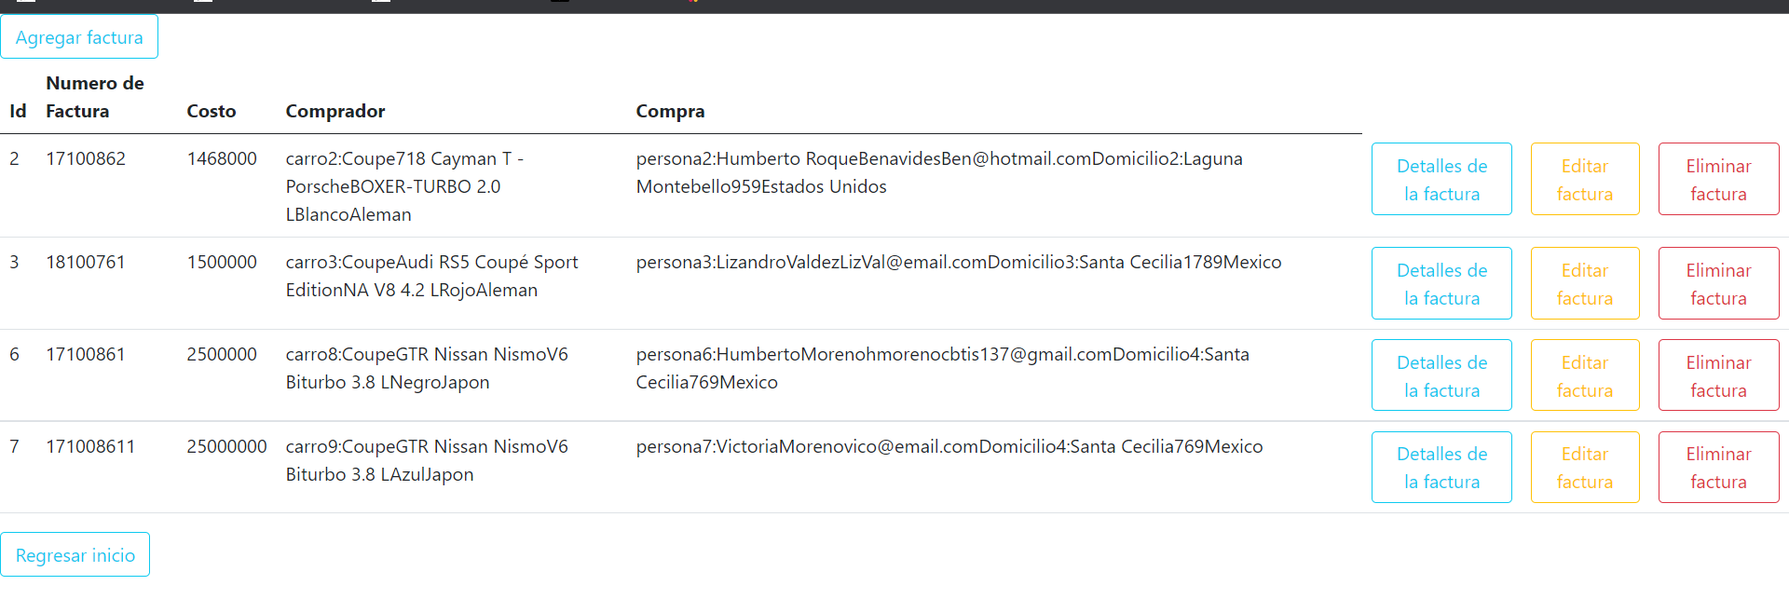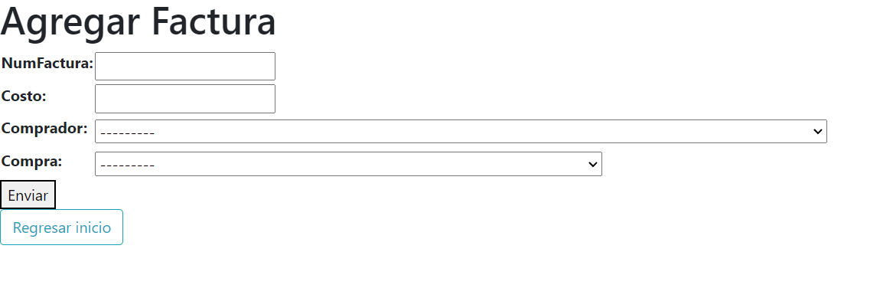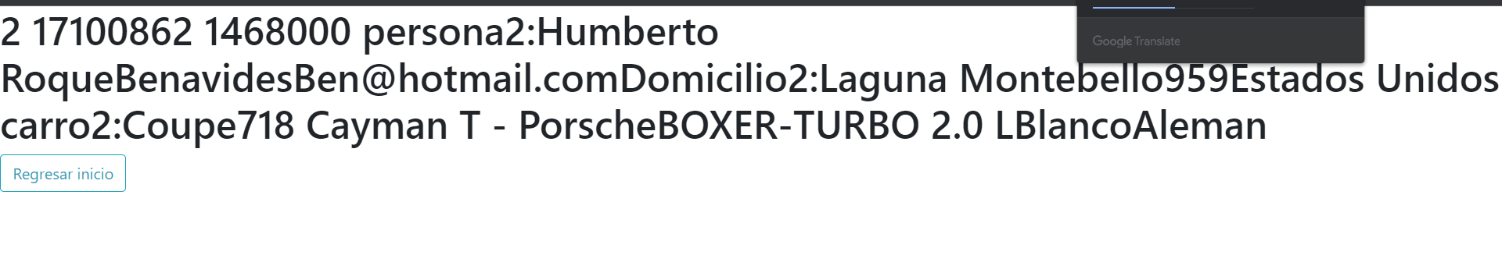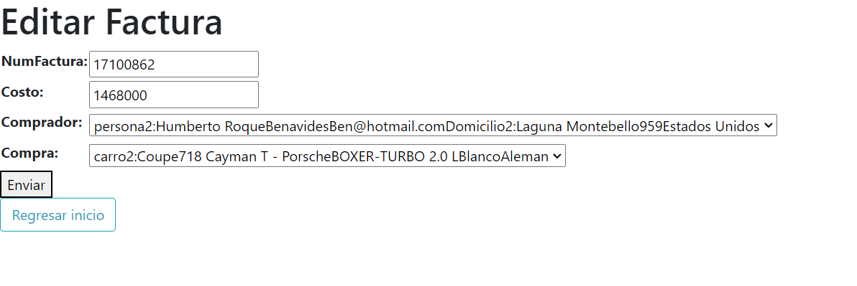

6. Agregar las 4 entidades a la página de administración

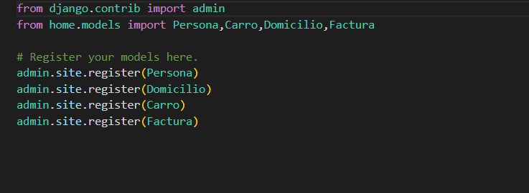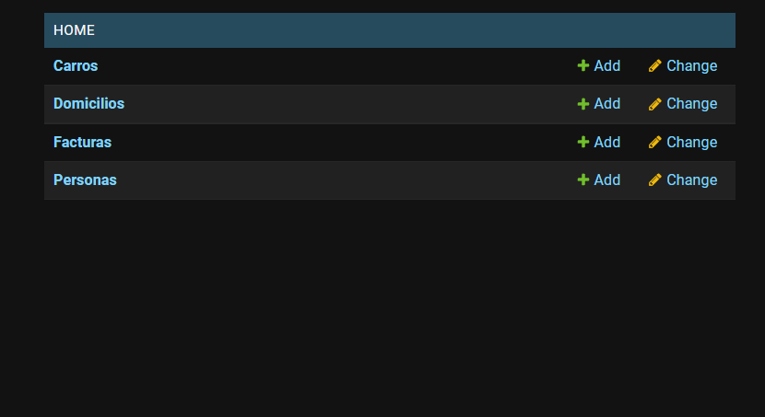

Resultados:

Se hizo de manera exitosa la practica con lo visto en clase, la verdad es que django se nos hizo algo complicado ya que se siente que debemos practicarlo varias veces y tener a la mano los comando que se requieres, lo bueno es que pudimos realizar la practica y tener los resultados esperados, haciendo las migraciones, el CRUD por cada entidad y todo funciono correctamente.

Practica #3   
Realizar una aplicación utilizando Framework Flask   
1. Conexión a base de datos postgresql con SQLAlchemy   
2. Al menos un formulario con estilo css   
3. Utilizar app logging   
4. Utilizar al menos 3 entidades   
5. CRUD con pantallas de 2 entidades   
6. CRUD de al menos una entidad utilizando peticiones HTTP   
7. Utilizar migraciones

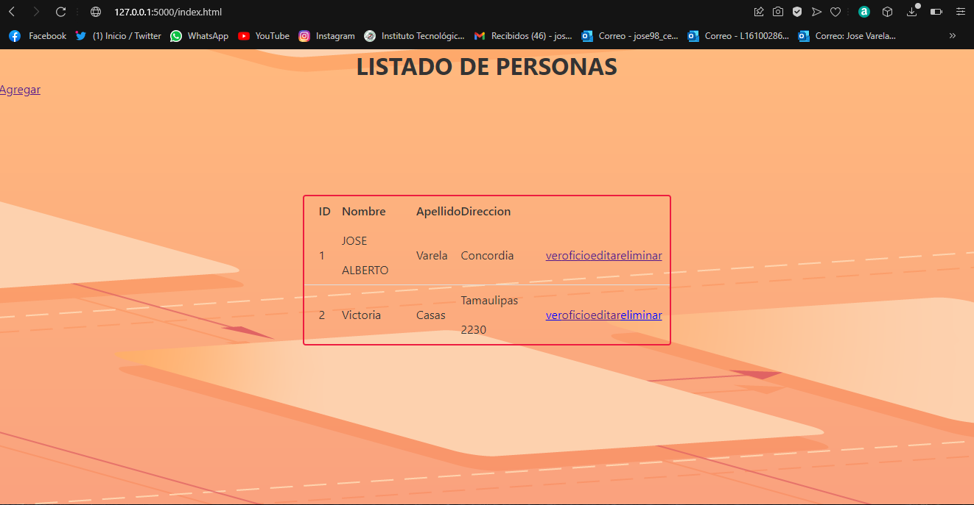

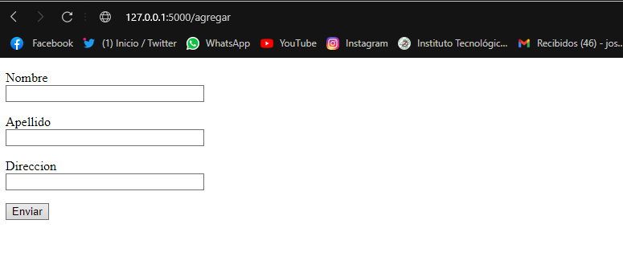

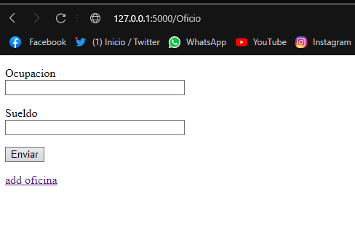

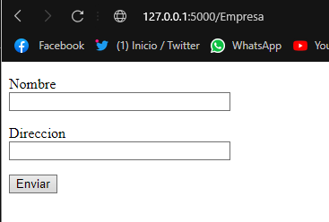

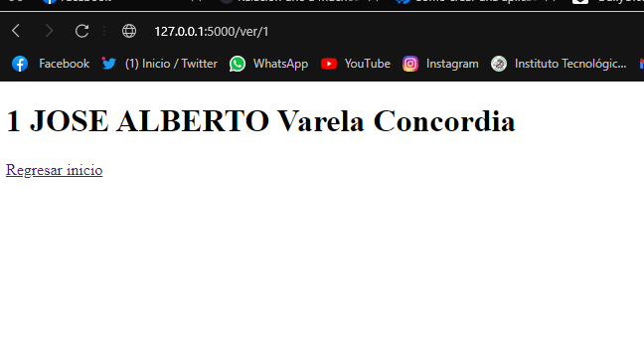

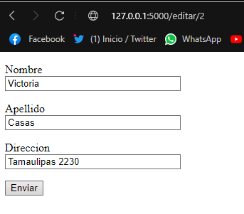

Resultados:

En conclusión, se realizaron 3 entidades las cuales las migramos desde flask a la base de datos y creamos los formularios utilizando un documento de forms en donde hicimos las estructura para solo mandarla llamar desde nuestro documentos html, despues creamos una carpeta en donde estarán almacenados todos los templates es decir todos los documentos html que son la vista para la captura de los datos y o acciones que se realizaran, en este caso solo serán dar de alta, actualizar, eliminar y ver detalles de cualquiera de los que estén en la tabla. Y como extra se le agrego un diseño muy sencillo solo en la pantalla principal.

Enlace al repositorio de GITHUB:

[Equipo-Moreno-Varela-Valdez/Reporte-de-Practicas-Python.docx at main · HMR17100861/Equipo-Moreno-Varela-Valdez (github.com)](https://github.com/HMR17100861/Equipo-Moreno-Varela-Valdez/tree/main/Practicas-Unidad-2)

Conclusiones

Con estas tres practicas y lo visto en clase, llegamos a los resultados esperados de cada práctica, realizando correctamente las acciones que se solicitaban del CRUD por entidad, sobre la practica uno, pudimos saber el como trabajar los logs, el pool de conexiones y la conexión con postgre, en la segunda practica cuando trabajamos con django, es mas laborioso, ya que son comando para la mayoría de las cosas, probar la app, ver que las instalaciones estén bien y que todo jale, creemos que es la parte mas complicada y sobre la ultima practica, fue mas sencilla ya que no usamos tantos comandos y no s tan difícil de probar, con esto damos por bien visto los temas y todo con los resultados esperados.